Огонь друг или враг?


Огонь - одно из самых больших чудес природы, с которым человек познакомился на заре своего существования. Огонь защищал человека от животных, использовался для приготовления пищи, орудий труда, дарил ему тепло, свет. Люди научились добывать и сохранять огонь.
Освоение огня оказало решающее влияние на развитие человечества. Именно огонь разорвал связь человека со стадной жизнью. Огонь заложил основу человеческого хозяйства.
В настоящее время трудно назвать область человеческой деятельности, где бы не использовался огонь прямо, либо через посредство его производного теплоносителя.
Огонь может быть не только другом человека .Вырвавшись из под контроля человека, он превращается в его недруга. ПОЖАР - это неконтролируемый процесс горения, сопровождающийся уничтожением материальных ценностей и создающий опасность для ЖИЗНИ людей.

Безопасность в помещении.
Возможные опасности:
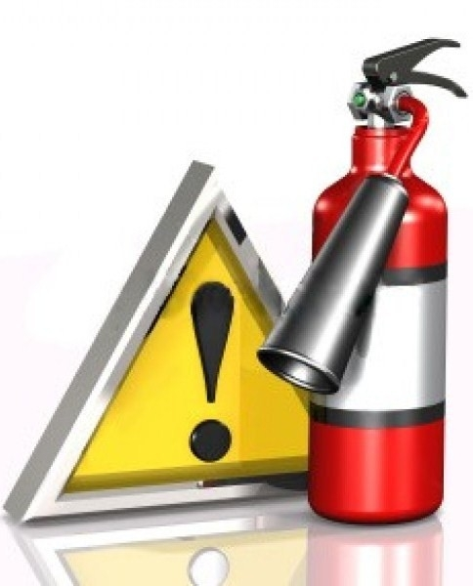 | - спички оставленные на виду у детей;  - включенные электроприборы оставленные без присмотра;  - изоляция электрошнуров на электробытовых приборах изношена (повреждена);  - розетка и провод находятся рядом с прибором, являющимся источником тепла;  - электролампа накрыта тканью или бумагой;  - электрический кабель лежит посреди комнаты;  - никто не следит за тостером;  - сковородка оставленная на плите ручкой над огнем;  - в доме остался маленький ребенок без присмотра;  - белье сушится над плиткой;  - оставленные без присмотра емкости с горючими жидкостями и химикатами;  - в пепельнице оставленные не затушенными окурки;  - сушилка для посуды установлена над плитой;  - занавеска находится близко от газовой (электрической) плиты;  - на елке горят свечи.

ОСНОВНЫЕ ПРАВИЛА ПОВЕДЕНИЯ ПРИ ПОЖАРЕ.

- Прежде всего, вызовите пожарную охрану по телефону "01" или с помощью других аварийных служб и сообщите точный адрес, кратчайшие подъездные пути.
- Главное любым способом спасайте себя и других людей, попавших в беду.
- В рискованных ситуациях не теряйте времени и силы на спасение имущества.
- Позаботьтесь о спасении детей и престарелых.
- Уведите их подальше от места пожара, так как возможны взрывы газовых баллонов, бензобаков и быстрое распространение огня.
- Обязательно направить кого-нибудь на встречу пожарным подразделениям, чтобы дать им необходимую информацию (что и где горит, есть ли там люди).

Пожар в квартире.

Две трети пожаров происходят в жилых домах и квартирах. И чаще всего из-за небрежного или неумелого обращения с огнем, особенно по причине курения. Нередко происходят пожары и от неисправных или оставленных без присмотра электроприборов.  Если у вас или у ваших соседей случился пожар, то главное сразу же вызвать пожарную охрану. Она прибудет в считанные минуты. И если у вас нет домашнего телефона, безвыходных ситуаций не бывает: сигнал бедствия можно подать из окна или балкона. Тем, кто прикован к постели можно поднять необычный шум (стучать по батарее или в пол и стены, бросить в окно или с балкона какие-то предметы и т, д.).  Загоревшийся бытовой электроприбор надо сначала обесточить, а потом позвонить по "01". По возможности покинуть квартиру через входную дверь. Очень важно не забыть при этом, плотно закрыть за собой дверь горящей комнаты это не даст распространиться огню по всей квартире. Если путь к входной двери отрезан огнем и дымом, спасайтесь через балкон. Балконную дверь обязательно закройте за собой. Можно перейти на нижний этаж с помощью балконного люка или к соседям но смежному балкону. Еще один путь спасения через окно. Уплотните дверь в комнату любыми тряпками или мебелью. Как только убедитесь, что ваш призыв о помощи услышан, ложитесь на пол, где меньше дыма и жара. Таким образом, можно продержаться около получаса. | 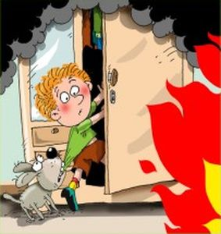

Если горит входная дверь квартиры.
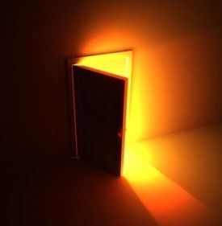 | Не открывайте ее, иначе огонь войдет в квартиру. Дайте знать соседям, пусть они попытаются потушить дверь снаружи и вызовут пожарную охрану. В это время вам лучше всего поливать дверь водой изнутри.

Если горит телевизор.

Во-первых, сразу выдерните вилку из розетки или обесточьте квартиру через электрощит.  Горящий телевизор выделяет множество токсичных веществ, поэтому сразу же выводите всех из помещения, в первую очередь детей и стариков. Накройте телевизор любой плотной тканью, чтобы прекратить доступ воздуха. Если это не поможет, то через отверстие в задней стенке залейте телевизор водой. При этом старайтесь находиться сбоку, так как может взорваться кинескоп. Если вы не справляетесь с ситуацией, то покиньте квартиру и вызывайте пожарных. Только проверьте, закрыты ли все окна и форточки, иначе доступ свежего воздуха прибавит силы огню. | 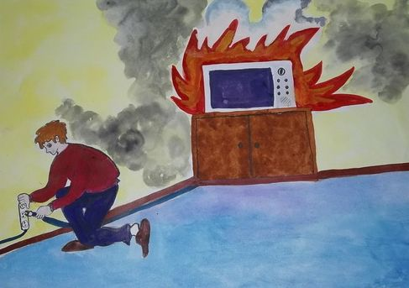

Если горит одежда на человеке.
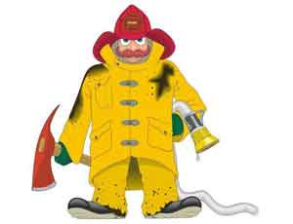 | Если на вас загорелась одежда, не вздумайте бежать, так как пламя разгорается еще сильнее. Постарайтесь быстро сбросить горящую одежду.  Вам повезло, если рядом любая лужа или сугроб снега - "ныряйте" туда. Если их нет. то падайте на землю и катайтесь, пока не собьете пламя. Последняя возможность накинуть на себя любую плотную ткань (пальто, одеяло и пр.), оставив при этом голову открытой, чтобы не задохнуться продуктами горения.  Не пытайтесь снимать одежду с обожженных участков тела до обращения к врачу.

Помощь при ожогах.
 | Первым делом подставьте обожженное место под струю холодной воды. Когда боль  утихнет, наложите сухую повязку.  Ни в коем случае не смазывайте ожог ни жиром, ни маслом, ни кремом.  До приезда врача дайте пострадавшему любое обезболивающее средство, напоите теплой жидкостью.  чаем и укройте теплее. При шоке срочно дайте 20 капель настойки валерианы.  При серьезных ожогах ваша единственная помощь пострадавшему завернуть его в чистую  ткань и отправить в больницу.

ГЛАВНОЕ — САМООБЛАДАНИЕ.

Паника, растерянность, страх, необдуманность действий присущи человеку в период опасности. Наиболее тяжелыми бывают последствия, когда страх порождает панику.
Прятаться в шкафы, под кровать, бежать через горящие и задымленные помещения, выпрыгивать из окон - неправильный вариант действий. Правильные и умелые действия помогут сохранить свою жизнь и предотвратить распространение пожара.
Во всех случаях, независимо от размера пожара, и даже при обнаружении хотя бы признаков горения (дыма, запаха плавящейся резины) следует немедленно вызвать пожарную помощь по телефону "01". При вызове пожарной охраны по телефону необходимо четко назвать адрес, место возникновения огня, что горит и чему пожар угрожает, сообщить свою фамилию. О пожаре немедленно оповестить взрослых, соседей. Принять меры для эвакуации в безопасное место, в первую очередь детей младшего возраста. Эвакуацию следует начинать с того помещения, где начался пожар, а так же из помещений, которым угрожает опасность распространения огня. По возможности одновременно приступить к тушению пожара подручными средствами пожаротушения.
Пользоваться лифтом во время пожара запрещается. Если на лестничной клетке сильный дым или пламя, необходимо плотно закрыть дверь квартиры, заткнуть полотенцами или простынями все щели и отверстия, это предотвратит попадание дыма в комнату. Выйти на балкон или лоджию и перейти через переход в соседнюю не задымленную секцию или через люк спуститься по пожарной лестнице вниз. Если балкона или лоджии нет, нужно подойти к окну (если комната наполнена дымом, передвигаться надо ползком или пригибаясь к полу, так будет легче дышать, потому что дым поднимается вверх), открыть окно. Если окно не открывается, разбить его твердым предметом. Постараться привлечь внимание людей, которые могут вызвать пожарных. Они приезжают через несколько минут.

